Оглавление

Введение 5

**Нейрон и его модели** 7

**Архитектура сети** 9

Реализация ИНС Хопфилда 12

**Обучение методом Хебба** 13

**Обучение методом проекций** 14

**Обучение методом Δ-проекций** 14

Сравнение методов обучения 14

Метод Виолы-Джонса 17

Промежуточные итоги 19

LSTM сеть 20

Список литературы 21

# Введение

Искусственные нейронные сети – это технология, применяемая во множестве дисциплин: нейрофизиологию, математику, статистику, физику, компьютерные науки и технику. И применяются в таких областях, как моделирование, анализ временных рядов, распознавание образов, обработка сигналов и управление благодаря одному важному свойству – способности обучаться на основе данных при участии учителя или без его вмешательства [2].

Преимущество человеческого мозга по сравнению с компьютером пока что неоспоримо и наблюдается в основном в задачах, отличных от обработки больших массивов информации. Так например, человек легко распознаёт лица в дневном свете или если в помещении будет много посторонних объектов и плохое освещение. Человек неплохо справляется с фильтрацией звуков находясь в шумном помещении. Несмотря на годы исследований, компьютеры все еще далеки от выполнения подобных задач на высоком уровне.

Человеческий мозг довольно надежен по сравнению с компьютером, он не прекращает работать, даже если несколько клеток погибнет, в отличие от компьютера, который становится полностью непригодным при поломке CPU. Но самой удивительной особенностью мозга является то, что он может учиться самостоятельно в отличие от компьютера.

Мозг человека производит расчёты с помощью тесно связанных нейронных сетей, которые обмениваются информацией, отсылая электрические импульсы через аксоны, синапсы и дендриты. Компания "McCulloch and Pitts" в 1943 году представила модель искусственного нейрона, как довольно простой переключатель, который получает сигналы от других нейронов и, в зависимости от общего взвешенного входа, либо становиться активным, либо остается неактивным (рис. 1).

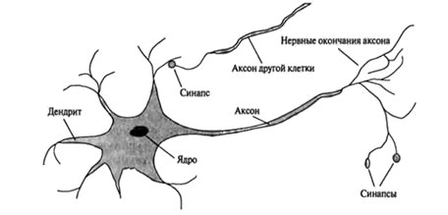

Рис. 1. Структура нейрона.

В узле искусственной нейронной сети поступившие на вход сигналы умножаются на соответствующие веса синапсов и суммируются (рис. 2). Коэффициенты называются возбуждающими, если их значения положительные, в противном случае они являются тормозящими. В 1960 годах было доказано, что такие нейронные модели обладают свойствами, сходными с мозгом: они могут выполнять сложные операции распознавания образов, и они могут функционировать, даже если некоторые связи между нейронами разрушены [2].



Рис.2. Математическая модель узла (нейрона).

Высокая производительность нейронных сетей достигается за счёт того, что они используют для хранения информации множество взаимосвязей между нейронами. Для достижения необходимого поведения ИНС применяется процедура, называемая алгоритмом обучения. Таким образом, сходство искусственной нейронной сети с человеческим мозгом состоит в том, что [1]:

* Знания поступают в нейронную сеть из окружающей среды и используются в процессе обучения.
* Для накопления знаний применяются связи между нейронами, называемые синаптическими связями.

Нейронные сети преобладают над другими методами классификации – это выражается в следующих пунктах:

* Нелинейность. Нелинейная зависимость выходного сигнала от входного.
* Адаптивность. Весовые коэффициенты адаптируются со временем как до исполнения, так и во время исполнения получая новые данные и обучаясь на них.
* Отказоустойчивость. При частичном отказе нейронов сеть способна выполнять поставленную задачу.
* Единообразие анализа и проектирования. Нейроны в сети выступают в качестве примитивных вычислительных блоков, комбинируя их различными способами достигается различная точность решения, получают различные конфигурации сети.

### **Модели нейрона**

Базовым элементом нервной системы является нервная клетка, называемая нейроном. В нем находится тело клетки, по другому называемое сомой, отростки исходящие из тела клетки – дендриты, по которым в нейрон поступает информация, и аксон, по нему происходит передача информации из клетки (рис. 1). Каждый нейрон имеет только один аксон, по которому он может передавать информацию другим нейронам.

В нервной системе один нейрон принимает возбуждения от огромного количества нейронов (их число может достигать тысячи). Считается, что мозг человека состоит из порядка 1011 нейронов, которые имеют между собой порядка 1015 связей [2]. Каждый нейрон передает сигнал через нервные стыки – синапсы. Синапсы функционируют как репитеры информации, в результате работы которых возбуждение может усиливаться или ослабляться. В результате к нейрону приходят сигналы, оказывающие как тормозящее, так и возбуждающее воздействие.

**Искусственный нейрон**

Рассмотрим формализованную модель искусственного нейрона. Искусственный нейрон состоит из синапсов, и для каждого синапса определен вес синаптической связи, сумматора и функции активации. Введем следующие обозначения: *x1,…,xn* – входные сигналы, приходящие от других нейронов; *w1,…,wn* – синаптические веса нейрона; *b* – пороговое значение; *y* – выходной сигнал нейрона; *φ(ν)* – функция активации. На рис. 2 схематически представлена модель искусственного нейрона.

Математически эту модель можно записать в виде:

$y=φ(\sum_{i=1}^{N}{w_{i}x_{i}+b})$ (1)

Величину ${ν=w}_{i}x_{i}+b$, получаемую на выходе сумматора, называют индуцированным локальным полем нейрона.

На начальной стадии моделирования нейронных сетей применялись пороговые функции активации, например:

$$φ\left(ν\right)=\left\{\begin{matrix}1, ν≥0 \\ 0,ν≤0\end{matrix}\right.$$

или

$$φ\left(ν\right)=\left\{\begin{matrix}1, ν≥0 \\ -1,ν≤0\end{matrix}\right.$$

Но в настоящее время чаще используется сигмоидальная функция активации, которая определяются как:

$$φ\left(ν\right)=\frac{1}{1+e^{-αν}}$$

или функцию гиперболического тангенса:

$$φ\left(ν\right)=th\left(\frac{αν}{2}\right)=\frac{1-e^{-αν}}{1+e^{-αν}}$$

**Персептрон Розенблатта (модель МакКаллока-Питтса)**

Персептрон Розенблатта представляет собой искусственный нейрон со ступенчатой функцией активации, именно он стал первым нейроном в истории.

Задача, решаемая с помощью этой модели, заключается в классификации вектора $x={[x_{1}…x_{N}]}^{T}$ в смысле отнесения его к одному из двух классов *C*0 и *C*1. Вектор *u* относится к классу *C*0, если выходной сигнал принимает значение 0, и к классу *C*1, если выходной сигнал равен 1. При этом персептрон разделяет N – мерное пространство входных сигналов *u* на два полупространства, разделяемых (N – 1) – мерной гиперплоскостью, описываемой уравнением:

$$\sum_{i=1}^{N}{w_{i}x_{i}+b}=0$$

Из-за того, что этот персептрон классифицирует только линейно разделимые входные сигналы, используется довольно редко или в качестве части более сложной ИНС.

**Нейрон с сигмоидальной функцией активации**

Рассмотрим нейрон с двумя входами (синапсами) и сигмоидальной функцией активации

$$φ\left(ν\right)=\frac{1}{1+e^{-αν}}$$

Выходной сигнал такого нейрона описывается выражением:

$$y=\frac{1}{1+e^{-α(\sum_{i=1}^{N}{w_{i}x_{i}+b})}}$$

### **Архитектура сети**

Существует несколько архитектур сети:

* Однослойные сети прямого распространения;
* Многослойные сети прямого распространения;
* Рекуррентные сети.

Архитектурное отличие сетей под первым пунктом от второго заключается в количестве слоёв нейронов. Как заметили учёные в [1], архитектура некоторых участков нашего мозга действительно схожа с многослойной сетью, в частности, отдел мозга, отвечающий за распознавание видимого глазами изображения – этот участок содержит слой нейронов, который подмечает простые геометрические фигуры перед тем, как начинать распознавание образов.

На данном этапе работы будет рассмотрена рекуррентная сеть, она отличается от сетей прямого распространения наличием, по крайней мере, 1 обратной связью, так например, в сети Хопфилда каждый нейрон связан с каждым, кроме себя самого, рекуррентной связью (рис. 3).

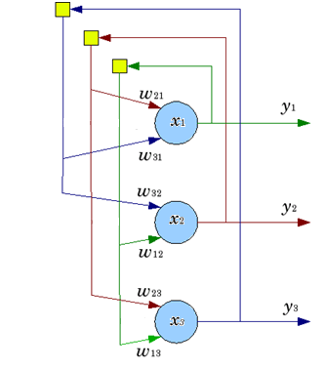

Рис. 3. Рекуррентная сеть с 3-мя нейронами, где wij – синаптические веса, жёлтый квадратик обозначает оператор единичной задержки, xt – вектор входных значений, yk – выходных значений.

Целью данной работы является реализовать ИНС Хопфилда для построения автоматизированной системы классификации микроструктуры. Для достижения целы были поставлены и решены следующие задачи:

реализация ИНС Хопфилда;

сравнить виды обучения для применения наиболее эффективного из них в ИНС;

верифицировать ИНС на обучающем множестве цифр;

подобрать обучающее множество снимков, состоящее из классов: дендритные структуры, пластинчатый перлит, видманштеттова структура;

обучить ИНС на множестве снимков из предыдущего пункта.

# ИНС Хопфилда и её реализация

Одним из наиболее известных типов ассоциативной памяти является сеть Хопфилда. Обобщённая структура этой сети представляется, как правило, в виде системы с непосредственной обратной связью выхода со входом (Рис. 3). Характерная особенность такой системы состоит в том, что выходные сигналы нейронов являются одновременно входными сигналами сети: *xi*(*k*)=*yi*(*k*-1), при этом возбуждающий вектор особо не выделяется. В классической системе Хопфилда отсутствует связь нейрона с собственным выходом, что соответствует wii=0, а матрица весов является симметричной: w=wT[1].

В процессе обучения сети формируются зоны притяжения называемые аттракторами для некоторых точек равновесия. Положения конкретных аттракторов определяет обучающая выборка. В данной реализации сети Хопфилда примем функцию активации типа signum, тогда выходной сигнал i-ого нейрона будет определяться формулой:

$y_{i}=sign(\sum_{j=0}^{N}{w_{ij}x_{j}+b_{i}})$,

где N – общее количество нейронов.

Для упрощения дальнейших рассуждений допустим, что постоянная составляющая (поляризация), определяющая порог срабатывания отдельных нейронов, является компонентом вектора *x*. Без учёта единичных задержек сети, представляющих собой способ синхронизации процесса передачи сигналов, основные зависимости, определяющие сеть Хопфилда, можно представить в виде рекуррентного соотношения:

$$y_{i}\left(k\right)=sign\left(\sum_{j=1, i≠j}^{N}{w_{ij}y_{j}\left(k-1\right)}\right),$$

с начальным условием yi(0)=xj. Процесс работы по распознаванию образов у ИНС Хопфилда делится на 2 этапа работы: сначала производится обучение, затем классификация. Обучение производится на основе известных векторах x – обучающих выборках. Для сравнения наиболее оптимального метода обучения сети реализуем их.

### **Обучение методом Хебба**

Постулат обучения Хебба звучит так:

«Если аксон клетки А находится на достаточно близком расстоянии от клетки В и постоянно или периодически участвует в её возбуждении, наблюдается процесс метаболических изменений в одном или обоих нейронах, выражающийся в том, что эффективность нейрона А как одного из возбудителей нейрона В возрастает.» [2]

Перефразирую утверждение в нейробиологическом контексте в правило из двух частей:

Если два нейрона по обе стороны синапса активизируются одновременно, то прочность этого соединения возрастает.

Если два нейрона по обе стороны синапса активизируются асинхронно, то такой синапс ослабляется или вообще отмирает.

Опишем это изменение синаптического веса математически следующей формулой:

$$Δw_{kj}\left(n\right)=F\left(y_{k}\left(n\right), x_{j}(n)\right),$$

где F() – некоторая функция, зависящая от пред- и постсинаптического сигналов. При этом необходимо знать компоненты $w_{kj}$ в начальный момент времени, они выбираются по обобщенному правилу Хебба:

$$w_{kj}=\frac{1}{N}\sum_{i=1}^{p}{x_{k}^{(i)}x_{j}^{(i)}},$$

где счётчик i указывает на номер обучающего вектора.

**Гипотеза Хебба**

$$Δw_{kj}\left(n\right)={ηy}_{k}\left(n\right)x_{j}\left(n\right),$$

где $η$– константа, от которой зависит скорость обучения. Иногда данное правило называют правилом умножения активности

**Гипотеза ковариации**

$$Δw_{kj}={η(y}_{k}-\overline{y})\left(x_{j}-\overline{x}\right),$$

где средние значения x и y содержат пред- и постсинаптические пороги, определяющие знак синаптической модификации.

### **Обучение методом проекций**

Главное отличие метода проекций от метода Хебба заключается в том, что метод Хебба корректирует матрицу весовых коэффициентов во время классификации, метод проекций же задаёт матрицу коэффициентов до начала классификации. Начальное условие: $w_{kj}=0$. Далее идёт итерационный процесс до стабилизации матрицы:

$$w^{(i)}=w^{(i-1)}+\frac{\left[w^{(i-1)}∙x^{(i)}-x^{(i)}\right]∙{\left[w^{(i-1)}∙x^{(i)}-x^{(i)}\right]}^{T}}{{\left[x^{(i)}\right]}^{T}∙x^{(i)}-{\left[x^{(i)}\right]}^{T}∙w^{(i-1)}∙x^{(i)}},$$

$x^{(i)}$– i-ый вектор-столбец обучающей выборки

### **Обучение методом Δ-проекций**

Это модифицированный вариант метода проекций, градиентная форма алгоритма минимизации определённой особым образом целевой функции. В соответствии с этим способом веса подбираются рекуррентно с помощью циклической процедуры, многократно повторяемой на всём множестве обучающих выборок [1]:

$$w←w+\frac{η}{N}\left[x^{(i)}-w∙x^{(i)}\right]∙{\left[x^{(i)}\right]}^{T},$$

η – константа обучения ϵ[0,7; 0,9]. Процесс обучения начинает при предъявлении как минимум всех обучающих выборок и заканчивается при стабилизации значения весов.

# Сравнение методов обучения

Обучение производилось на чёрно-белых изображениях 10-ти цифр размером 7×7 пикселей. Пороговое значение b = 0, пороговая функция = sign(). Зашумление производилось по вероятности, т.е. если случайное число больше некоторого заранее определяемого испытателем значения, то данный пиксель менял цвет. Вероятность зашумления в следующих тестах равна 40%.

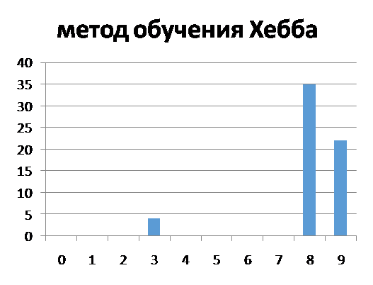

Рис. 4. Результаты работы нейросети обученной по правилу Хебба.

Метод Хебба обладает ёмкостью сети для данной выборки равной 6 запомненных элементов, и считается по формуле $M=\frac{N}{2\log_{2}{N}}$, где N – количество нейронов. Данное правило обладает слишком малой ёмкостью, поэтом в дальнейшем не будет рассматриваться.

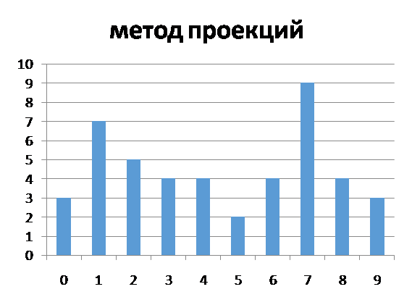

Рис. 5. Результаты работы нейросети обученной методом проекций.

Метод проекций, благодаря своей ёмкости, может распознавать данные изображения. Ёмкость сети $M=N-1$. На выходе получается изображение очень близкое к одному из исходных изображений, отличия не очень существенны, 2-3 пикселя могут отличаться.

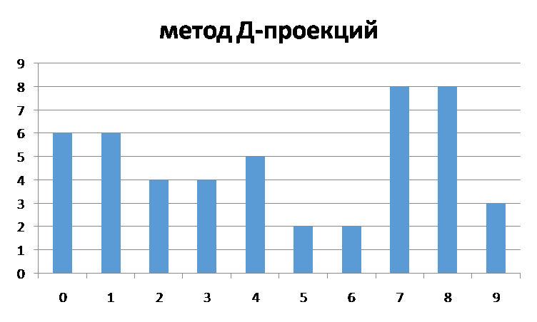

Рис. 6. Результаты работы нейросети обученной методом проекций.

Метод дельта-проекций имеет такую же емкость, как и метод проекций, т.е. $M=N-1$. И весьма схожие результаты работы при распознавании цифр размерами 7×7 пикселей.

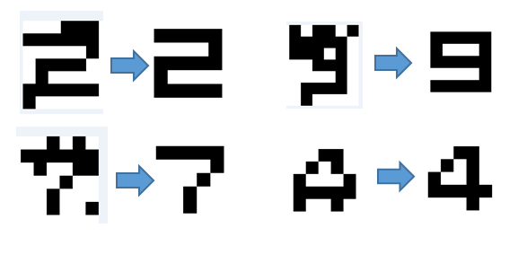

Рис. 7. Примеры распознанных изображений.

Попытавшись обучить нейросеть на изображениях шлифов, столкнулись с проблемой нехватки оперативной памяти для хранения матрицы весовых коэффициентов $w$. Все изображения шлифов были пропорционально уменьшены и обрезаны до формы квадрата для того что бы было возможно использовать их для обучения сети Хопфилда. В данной матрице количество строк и столбцов равно разрешению изображения, а размеры изображения 800×800 пикселей, каждое значение нейрона хранилось в типе float (4 байта), тогда требуемый объём оперативной памяти был равен ${\left({800}^{2}\right)}^{2}×4≈1.5 ТБ$.

Для решения данной проблемы сегментации изображения был выбран метод Виолы-Джонса.

# Метод Виолы-Джонса

Данный метод предложили Паул Виола и Майкл Джонс в 2001 году. Основной задачей при его создании было обнаружение лиц, но данный метод универсален и является самым эффективным на сегодняшний момент времени. С помощью этого метода на текущий день происходит распознавание лиц, номеров машин и т.д.

Метод основан на признаках Хаара. Каскад Хаара — это набор примитивов (Рис. 8), для которых считается их «свёртка» с изображением.

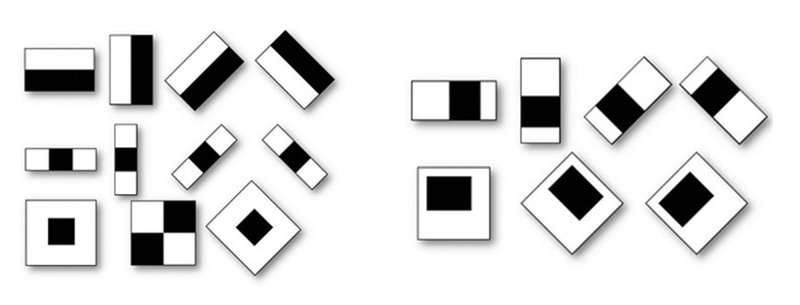

Рис. 8. Изображение слева основной набор примитивов Хаара, справа – дополнительные из библиотеки компьютерного зрения OpenCV.

Каскады из признаков обычно упоминаются как база для построения систем выделения сложных объектов, таких как лица, руки, или другие предметы.

Основная идея метода заключается в подсчёте частного от сумм интенсивности в чёрном прямоугольнике и белом для каждого признака Хаара, тем самым выделяются наиболее общие черты классифицируемого объекта. Приведём пример такого расчёта:

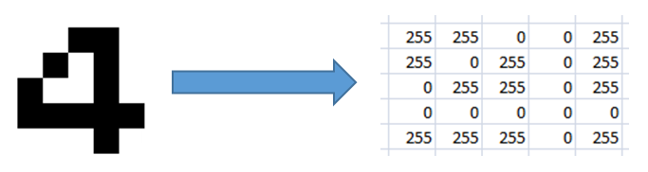

Рис. 9. Перевод изображения цифры в матрицу интенсивностей.

Для начала необходимо представить изображение в виде матрицы интенсивностей. Так для цветного изображения любой пиксель можно представить как сумму компонент цветовой гаммы RGB, т.е. компонента матрицы равна R + G + B. Представим так каждый пиксель. Для черно-белого изображения возможна другая реализация, в целях экономии памяти, принять интенсивность каждого белого пикселя равной 255, а чёрного равной 0 (Рис. 9).

Далее перейдём от матрицы интенсивности к интегральной картине по следующей формуле

$$II\left(x,y\right)=\sum_{i=0, j=0}^{i≤x, j≤y}{I(i,j)},$$

где $II\left(x,y\right)$– компоненты матрицы интегральной картины, $I(i,j)$– компоненты матрицы интенсивности.

Одно из преимуществ этого метода – скорость распознавания, она достигается за счёт того, что данную операцию нужно делать только один раз. Данная формула предполагает построение новой матрицы такой же размерности, как и матрица интенсивности, где каждой компонентой этой новой матрицы будет сумма компонент матрицы интенсивности лежащих на равнее и выше и левее обсчитываемой компоненты (Рис. 10).

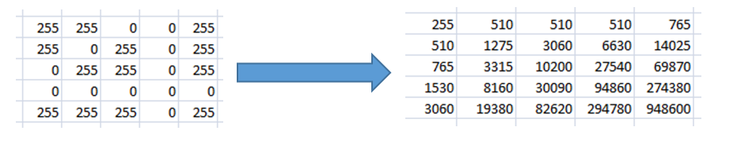

Рис. 10. Построение интегральной картины из матрицы интенсивностей.

Возможна так же и рекурентная запись формулы расчёта интегральной картине

$$II\left(x,y\right)= I\left(x,y\right)– II\left(x-1,y-1\right)+ II\left(x,y-1\right)+ II\left(x-1,y\right),$$

где x, y – индексы компонент матрицы интенсивности.

Далее накладываем сами признаки и считаем сумму интенсивностей в чёрном (жёлтом) и белом (голубом) прямоугольниках и делим их друг на друга (Рис. 11).

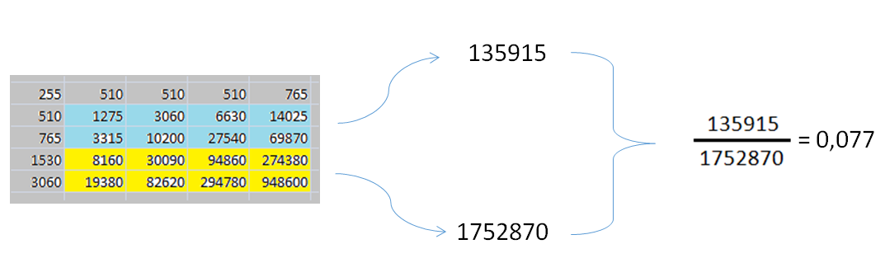

Рис. 11. Применение прямоугольного признака Хаара.

Уменьшая или увеличивая размеры рамки и меняя её положение на обучающей выборке находим схожести у определённых структур, т.е. «видим», где они находятся.

Данный метод очень эффективен, но для обучения требуется около 4 тысяч изображений. А так же в нём заложено то, что все распознаваемые образы будут иметь схожие внешние контуры, тогда как на фотографии шлифа видно, что к классифицируемым структурам это не применимо, их форма заранее не может быть определена.

# Смена подхода

В связи с тем, что предыдущий метод не дал необходимых результатов, сменим метод, перейдя к более сложным конфигурациям сетей – свёрточным. А так же ввиду нехватки данных для обучения сети сменим объект классификации на песчаник с вкраплениями меди и пустот.

Введём обозначения:

input – входной слой,

conv (convolution) – свёрточный слой,

Для задачи классификации изображений основной является следующая архитектура НС:

input -> conv -> pool -> conv -> pool -> fully-conn -> fully-conn -> output

# Список литературы

1. Осовский С. Нейронные сети для обработки информации / Пер. с польского И. Д. Рудинского. – М.: Финансы и статистика, 2002. – 344 с.: ил. ISBN 5-279-02567-4
2. Хайкин, Саймон. Нейронные сети: полный курс, 2-е издание.: Пер. с англ. – М.: Издательский дом «Вильямс», 2006. – 1104 с.: ил. – Парал. тит. англ. ISBN 5-8459-0890-6 (рус.)